《软件安全》实验报告
姓名：蒋枘言 学号：2313546 班级：信息安全班
一、实验名称

堆溢出Dword Shoot模拟实验

二、实验要求

以第四章示例4-4代码为准，在Microsoft Visual C++ 6.0中进行调试，观察堆管理结构，记录卸载（Unlink）节点时的双向空闲链表的状态变化，了解堆溢出漏洞下的Dword Shoot攻击。

三、实验过程

首先打开VC6，编写以下程序，按F5开始调试。
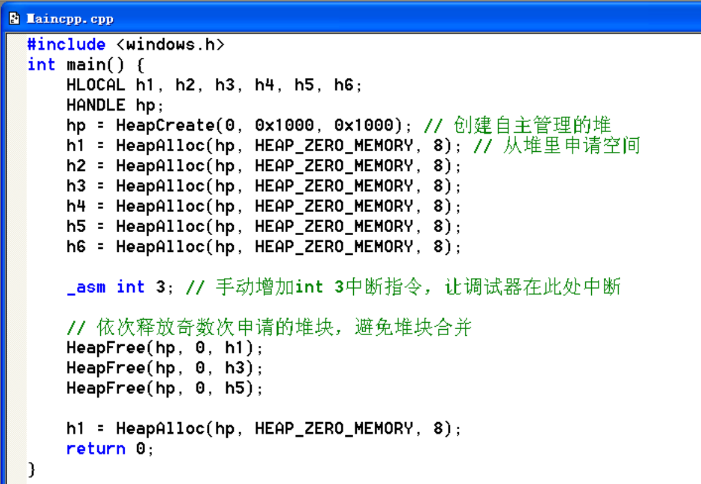
（1）堆初始化与内存布局（断点之前）
HANDLE hp = HeapCreate(0, 0x1000, 0x1000); // 创建堆
HLOCAL h1~h6 = HeapAlloc(hp, HEAP_ZERO_MEMORY, 8); // 分配堆块
HANDLE是Windows中的通用句柄类型，用于标识系统资源（如文件、进程、堆等），本质是一个指针大小的整数（32位系统为4字节，64位为8字节），表示对内核对象的引用。HLOCAL特定于本地堆（Local Heap）的内存块句柄。
HeapCreate函数的作用是创建一个新的私有堆，原型为：
HANDLE HeapCreate(
DWORD flOptions, // 堆创建选项
SIZE_T dwInitialSize, // 初始堆大小（字节）
SIZE_T dwMaximumSize // 最大堆大小（字节）
);
HeapAlloc函数的作用是从指定堆中分配一块内存，原型为：
LPVOID HeapAlloc(
HANDLE hHeap, // 堆句柄（由HeapCreate返回）
DWORD dwFlags, // 分配选项（HEAP_ZERO_MEMORY表示分配的内存初始化为0）
SIZE_T dwBytes // 请求分配的大小（字节）
);
这几行程序创建了一个大小为0x1000字节的堆区，并从其中连续申请了6个块身大小为8字节的堆块（加上块首实际上是6个16字节的堆块）。此时hp为003A0000，h1为003A0688（h1块身的起始位置），故h1块首的起始位置为003A0680。
块身，存放用户数据
块首，存储堆块信息

（2）释放奇数次堆块（断点之后）
HeapFree(hp, 0, h1);
HeapFree函数的作用是释放通过HeapAlloc分配的内存块，原型为：
BOOL HeapFree(
HANDLE hHeap, // 堆句柄
DWORD dwFlags, // 释放选项（通常为0）
LPVOID lpMem // 要释放的内存指针
);
执行这一行语句时，可以看到从003A0688位置开始的块身被征用（仅征用8字节），用于存放Flink和Blink，此时Flink和Blink都为003A0198。由于块身的大小为16字节，该块身将被链入freelist[2]空表中，故freelist[2]空表的地址也为003A0198。
目前也属于块首，存放Flink和Blink
块首，存储堆块信息

转到003A0198处，发现freelist[2]的Flink和Blink都为003A0688，都指向h1的块身。此时h1是唯一链入freelist[2]的堆块。
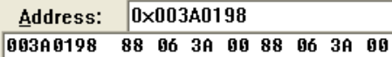
HeapFree(hp, 0, h3);
HeapFree(hp, 0, h5);
接着依次释放h3和h5，此时它们均链入了freelist[2]中。
刚释放h3时，h1的Flink指向了h3的块身

freelist[2]
h1
h3
h5
Flink
Flink
Flink
Blink
Blink
Blink

（3）重新分配h1触发Dword Shoot
h1 = HeapAlloc(hp, HEAP_ZERO_MEMORY, 8);
当从空闲链表中分配h1时，系统需将其从freelist[2]中摘除，执行以下操作：
h1->blink->flink = h1->flink; // 将h1的前驱节点的Flink指向h1的后继
h1->flink->blink = h1->blink; // 将h1的后继节点的Blink指向h1的前驱
freelist[2]
h1
h3
h5
Flink
Flink
Flink
Blink
Blink
Blink
Blink
Flink

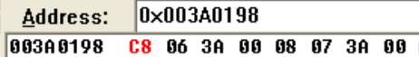
重新分配h1，freelist[2]的Flink指向了h3

若攻击者通过溢出或其他方式篡改h1的Flink和Blink，上述操作可向任意地址写入恶意数据，进行Dword Shoot攻击。

四、心得体会

通过本次堆溢出Dword Shoot模拟实验，我对软件安全中的堆溢出漏洞有了更深入的理解。在实验过程中，我仔细观察了堆管理结构的变化，特别是卸载（Unlink）节点时双向空闲链表的状态变化。这让我清晰地看到了堆溢出漏洞是如何被利用来实施Dword Shoot攻击的。
这次实验让我深刻体会到了软件安全的重要性。堆溢出漏洞作为一种常见的安全威胁，如果被恶意利用，可能会导致系统被攻击、数据泄露等严重后果。因此，在软件开发过程中，必须严格遵循安全编码规范，仔细检查和验证输入数据，避免缓冲区溢出等问题的发生。

